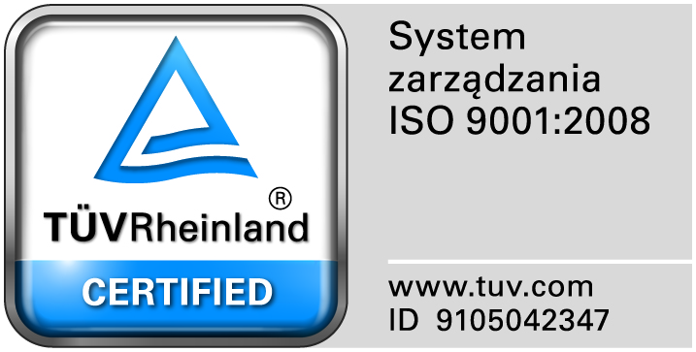
Zamojski Szpital Niepubliczny Sp. z o.o.

22-400 Zamość. ul. Peowiaków 1
www.szpital.com.pl e-mail: zamosc@szpital.com.pl
tel. 84 677-50-00, fax 84 638-51-45

Zamość 2014-12-09

Wszyscy Zainteresowani Wykonawcy

Zamojski Szpital Niepubliczny Sp. z o.o. w Zamościu informuje, że najkorzystniejszą ofertę na utrzymanie ruchu, konserwację i naprawy bieżące urządzeń dźwigowych w budynkach szpitala złożyła firma: Lubelskie Przedsiębiorstwo Dźwigowe WINDA-SERWIS Sp. z o.o. ul. Długa 5 w Lublinie.

.

